XML_homework_6

用XSLT为以下两个XML文件编写一个样式表

（1） <?xml version=”1.0”?>

<Root>

<First>DOM</First>

<Second>SAX</Second>

</Root>

( 2 ) <?xml version=”1.0” encoding=”UTF-8”?>

<Team>

<TeamMember>

<Empno value=”30772”/>

<Name value=”Manjeet Singh”/>

<Designation value=”Team Leader.”/>

</TeamMember>

</Team>

要求讲的所有元素都要体现。

答：（1）XML文件：

<?xml version="1.0"?>

<?xml-stylesheet type="text/xsl" href="1.xsl"?>

<Root>

<First>DOM</First>

<Second>SAX</Second>

</Root>

XSLT样式表文件：

<?xml version="1.0"?>

<xsl:stylesheet version="1.0" xmlns:xsl="http://www.w3.org/1999/XSL/Transform">

<xsl:output method="html"/>

<xsl:template match="Root">

<h1>Root</h1>

<table border="1">

<tr>

<th>First</th>

<th>Second</th>

</tr>

<xsl:apply-templates select="Root"/>

</table>

</xsl:template>

<xsl:template match="Root">

<tr>

<td><xsl:value-of select="First"/></td>

<td><xsl:value-of select="Second"/></td>

</tr>

</xsl:template>

</xsl:stylesheet>

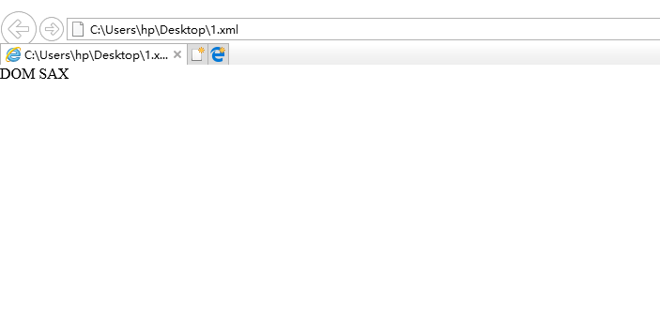

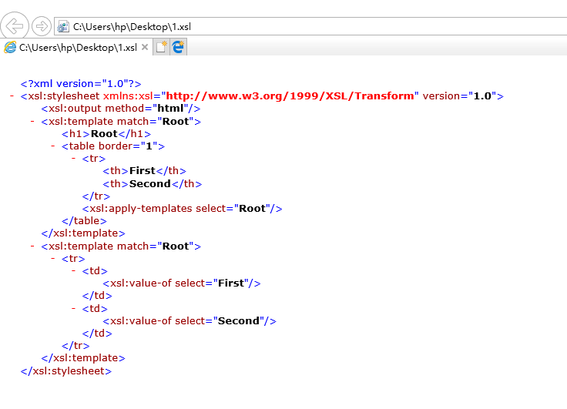

(2)XML文件

<?xml version="1.0" encoding="UTF-8"?>

<?xml-stylesheet type="text/xsl" href="2.xsl"?>

<Team>

<TeamMember>

<Empno value="30772">30772</Empno>

<Name value="Manjeet Singh">Manjeet Singh</Name>

<Designation value="Team Leader.">Team Leader.</Designation>

</TeamMember>

</Team>

XSLT样式表文件：

<?xml version="1.0" encoding="UTF-8"?>

<xsl:stylesheet version="1.0" xmlns:xsl="http://www.w3.org/1999/XSL/Transform">

<xsl:output method="html" encoding="UTF-8"/>

<xsl:template match="Team">

<h1>Team</h1>

<h2>TeamMember</h2>

<table border="1">

<tr>

<th>Empno</th>

<th>Name</th>

<th>Designation</th>

</tr>

<xsl:apply-templates select="TeamMember"/>

</table>

</xsl:template>

<xsl:template match="TeamMember">

<tr>

<td><xsl:value-of select="Empno"/></td>

<td><xsl:value-of select="Name"/></td>

<td><xsl:value-of select="Designation"/></td>

</tr>

</xsl:template>

</xsl:stylesheet>

